單元一、使用液化石油氣容器營業場所安全管理行政指導綱領

一、目的：為輔導使用液化石油氣容器營業場所（簡稱營業場所）自主檢查及液化石油氣零售業（簡稱瓦斯行）更換液化石油氣容器（簡稱瓦斯桶）作業安全，特訂定本指導綱領。
二、適用對象：營業場所及瓦斯行
三、實施內容
（一）營業場所部分：
1、自行換裝瓦斯桶時，應先關閉容器閥（含周圍容器之容器閥）及周圍火源。
2、營業場所之管理權人應指派人員依附件1使用液化石油氣容器營業場所自主檢查表檢查瓦斯桶及管線，每2週至少1次。
3、瓦斯行換裝瓦斯桶或維修時，營業場所之管理權人應指派人員在場，雙方應簽收確認，格式如附件2。
4、營業場所業者所設置之燃氣器具及管線等應符合國家標準，並由具有氣體燃料導管配管技術士證照之人員進行安裝或檢修。另容器與管線連接處應有防止脫落裝置（如圖1）或固定裝置（如圖2）；閥與管線連接處建議採用氣體流出防止器。
5、發生大量洩漏情形時，勿開啟電器，並應儘速疏散人員及通報消防單位處理。
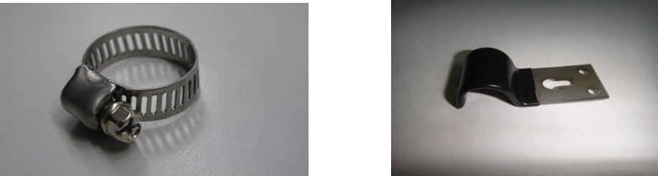
（圖1） （圖2）

（二）瓦斯行部分
1、換裝瓦斯桶時，應先關閉容器閥（含周圍容器之容器閥）及周圍火源。
2、瓦斯行應輔導營業場所業者將瓦斯桶置於戶外通風良好處及自行換裝瓦斯桶之安全注意事項。另供氣時倘發現營業場所有通風不良（嚴重者如容器置於地下層）、容器擺放位置易蓄積液化石油氣（如置於低窪處或周圍有梯間等）或容器未以鐵鏈及圍欄等措施（相關措施如圖3、圖4）固定以防止傾倒等情形，應請其立即改善，如未改善應拒絕供氣。

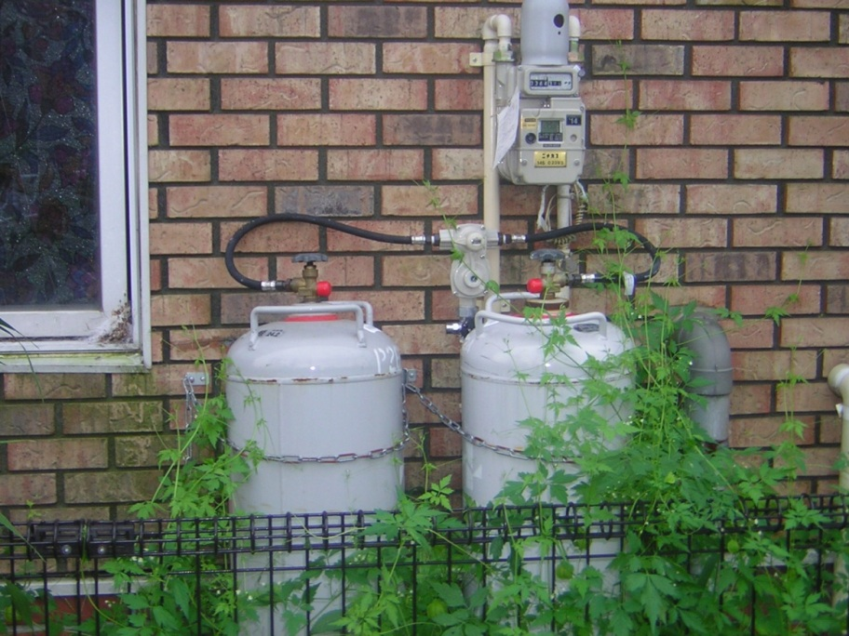
（圖3）
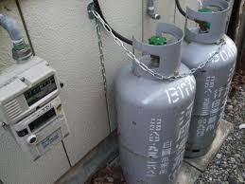
（圖4）

使用液化石油氣容器營業場所自主檢查表
附件1：
負責人姓名：  負責人電話： |  | 場所地址：
(1)  檢  查  項  目 | 容器規格及數量：  ＿＿kg＿＿支；＿＿kg＿＿支；  橡膠管更換日期：  ＿＿＿年＿＿＿月＿＿＿日。 |  | 檢查結果是否正常
(1)  檢  查  項  目 |  |  | 日期
(1)  檢  查  項  目 |  |  | 月 日 |  | 月 日 |  | 月 日 |  | 月 日
(1)  檢  查  項  目 |  |  | 是 | 否 | 是 | 否 | 是 | 否 | 是 | 否
(1)  檢  查  項  目 | 1.液化石油氣容器是否直立放置於通風良好處（不可置於地下室）並設有固定措施。  2.容器擺放位置是否易蓄積液化石油氣（如置於低窪處或周圍有梯間等）  3.液化石油氣容器外觀是否有顯著損傷、凹痕、腐蝕及變形等有漏氣之虞情形。  4.容器、調整器及橡膠管之連接處是否有洩漏；橡膠管是否有龜裂情形。  5.容器與接管處是否有防止脫落裝置或固定裝置。  6.場所串接使用液化石油氣容器達80公斤以上者，請依後附表格檢視應符合之規定。 |  | □  □  □  □  □ | □  □  □  □  □ | □  □  □  □  □ | □  □  □  □  □ | □  □  □  □  □ | □  □  □  □  □ | □  □  □  □  □ | □  □  □  □  □
(1)  檢  查  項  目 |  |  | 檢查人員簽名
(2)  其  他  建  議  事  項 | 1.使用符合國家標準之燃氣器具、容器閥及管線。  2.液化石油氣容器及調整器必須小心輕放。  3.自行換裝瓦斯桶時，應先關閉容器閥（含周圍容器之容器閥）及周圍火源。  4.應由具有氣體燃料導管配管技術士證照之人員進行配管檢修及安裝。  5.容器閥與管線銜接處，建議採用氣體流出防止器。  6.發生大量洩漏情形時，勿開啟電器，並應儘速疏散人員及通報消防單位處理。

串接液化石油氣容器80公斤至1000公斤之場所自主檢查項目表
附表：
液化石油氣  使用量 |  |  |  | 項別 | 檢查項目
600公斤至1000公斤 | 300公斤至600公斤（未滿） | 120公斤至300公斤（未滿） | 80公斤至120公斤（未滿） | 標示設備 | □符合規定  □大小規格不符  □字體破損不易辨識
 |  |  |  | 滅火器 | □符合規定  □藥劑過期  □配件損壞  □數量不足(滅火效能值)  □壓力不足  □其他
 |  |  |  | 容器位置 | □置於室外或室內（設置防止氣體滯留之有效通風裝置）  □無通風裝置  □其他
 |  |  |  | 防止傾倒措施 | □有固定裝置(鐵鍊、固定底座)  □無固定裝置  □其他
 |  |  |  | 防止日光直射措施 | □有遮蔽  □無遮蔽
600公斤至1000公斤 | 300公斤至600公斤（未滿） | 120公斤至300公斤（未滿） |  | 用火設備安全距離(2m) | □符合規定  □距離不符
 |  |  |  | 氣體漏氣警報器 | □符合規定  □檢知器損壞或拆除  □漏氣表示燈故障或拆除  □警報裝置故障  □耐燃保護不符  □耐熱保護不符  □其他
600公斤至1000公斤 | 300公斤至600公斤（未滿） |  |  | 書面陳報 | □已陳報  □未陳報
600公斤至1000公斤 | 300公斤至600公斤（未滿） |  |  | 自動緊急遮斷裝置 | □符合規定  □遮斷閥損壞或拆除  □未連動氣體漏氣裝置  □其他
600公斤至1000公斤 | 300公斤至600公斤（未滿） |  |  | 容器置於室外，應有栅欄或頂蓋等設施 | □符合規定  □未設置柵欄或圍牆等設施(防止外人接近以避免產生危險)  □未設置頂蓋(防止日光直接照射及雨水侵蝕容器)  □其他
 |  |  |  | 與保護物之安全距離 | □符合規定：（□安全距離 □設置防護牆）  □既設場所免改善  □不符規定：（□安全距離不足 □未設置防護牆）

安裝液化石油氣容器簽收確認表
附件2：

______________________________________（營業場所名稱）向_____________________________________（瓦斯行名稱)購買液化石油氣或要求檢修液化石油氣容器及相關設備。
經檢查確認該等液化石油氣容器均已安裝完成且均於檢驗有效期限內，其容器外觀無顯著損傷、凹痕、腐蝕變形等有漏氣之虞情形，並經檢查容器、管線及調整器無漏氣等異常狀況。
另容器係直立放置於不易蓄積液化石油氣之通風良好處(不可置於地下室)並設有固定措施。
日期 | 年 月 日 | 年 月 日 | 年 月 日 | 年 月 日 | 年 月 日
事由 | □購買  □檢修 | □購買  □檢修 | □購買  □檢修 | □購買  □檢修 | □購買  □檢修
確認人
(營業場所)
確認人
(瓦斯行)

單元二、容器串接使用場所
「容器串接使用場所」係指使用液化石油氣作為燃氣來源，其串接使用量達80公斤以上之場所。如工廠串接使用「純丙烷」，依據CNS12951規定，液化石油氣包括丙烷、丁烷、丙丁烷混合物，爰工廠如串接使用「純丙烷」，仍比照串接液化石油氣規定辦理（安全距離及消防安全設備應符合消防法規）。

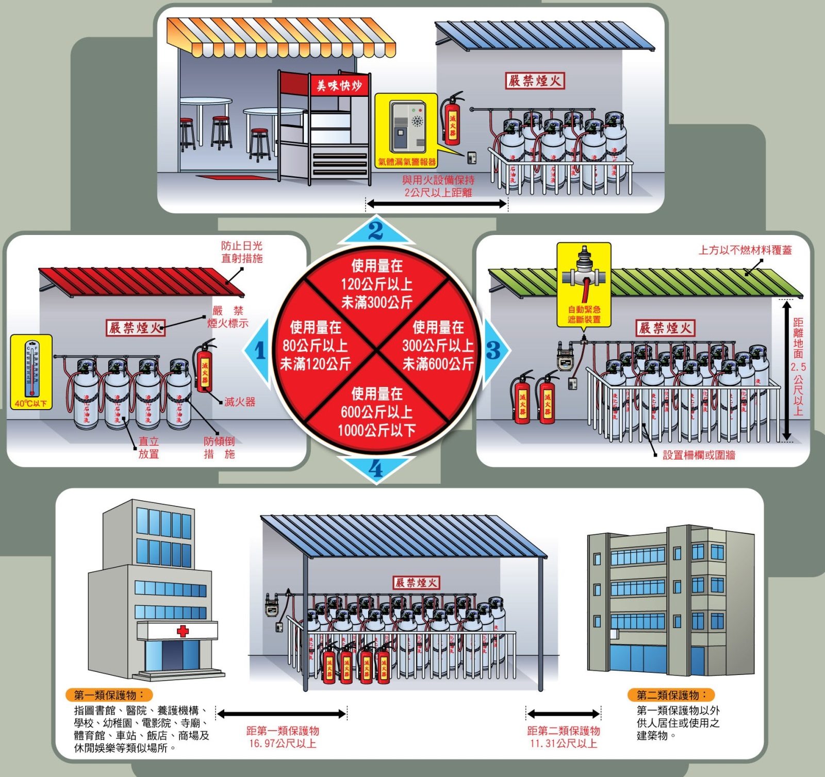

單元三、家用液化石油氣供氣定型化契約範本及優點

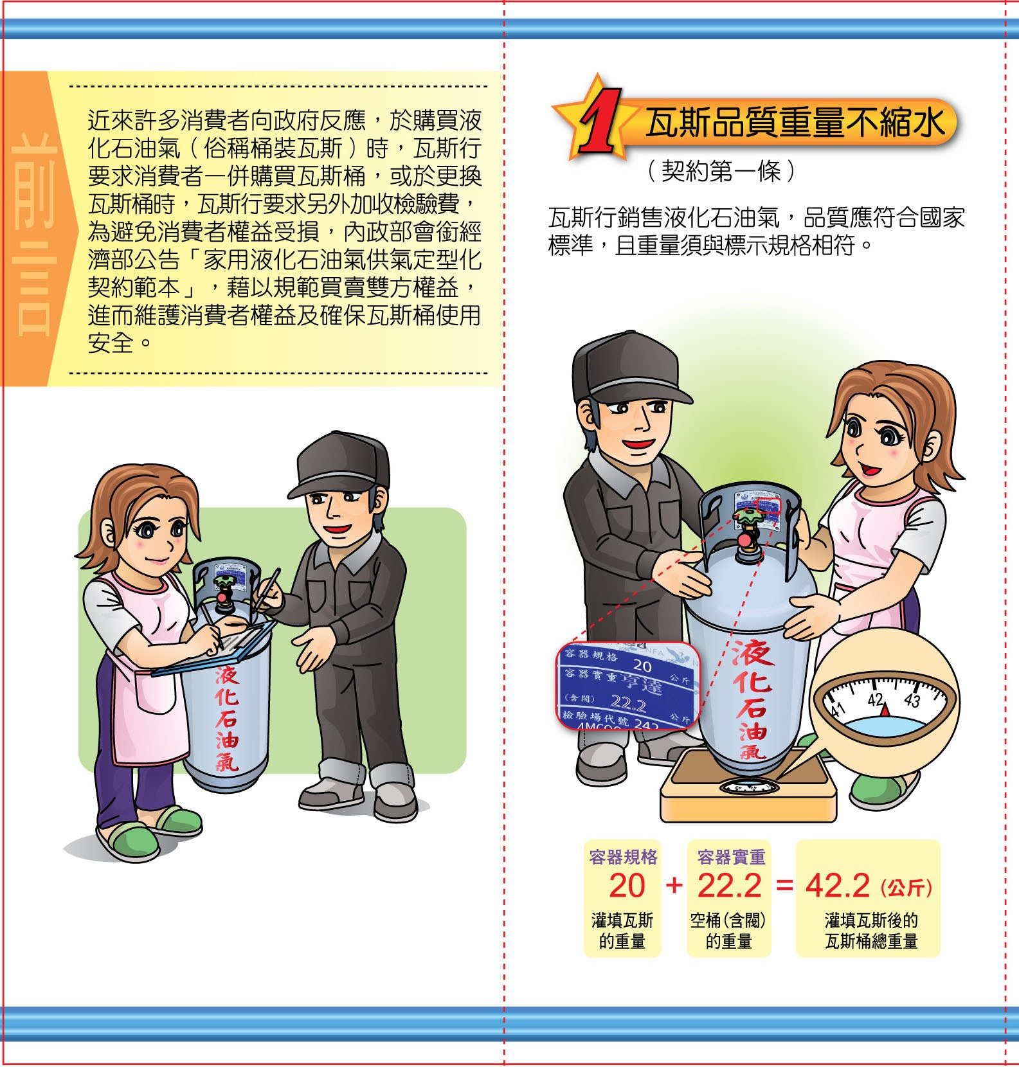

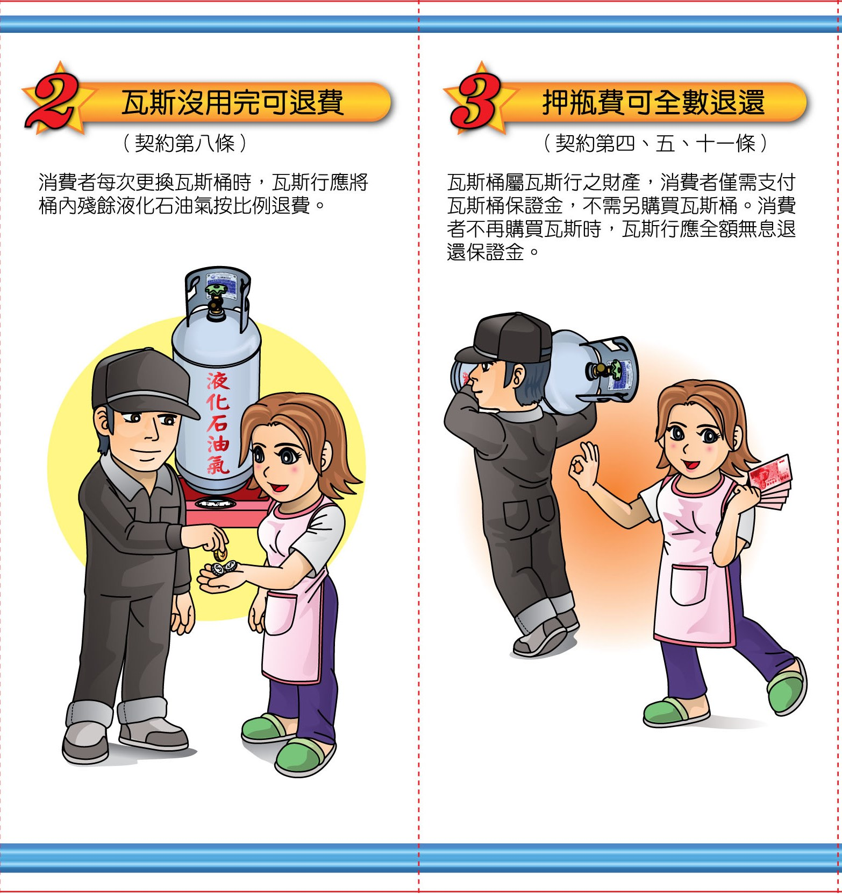

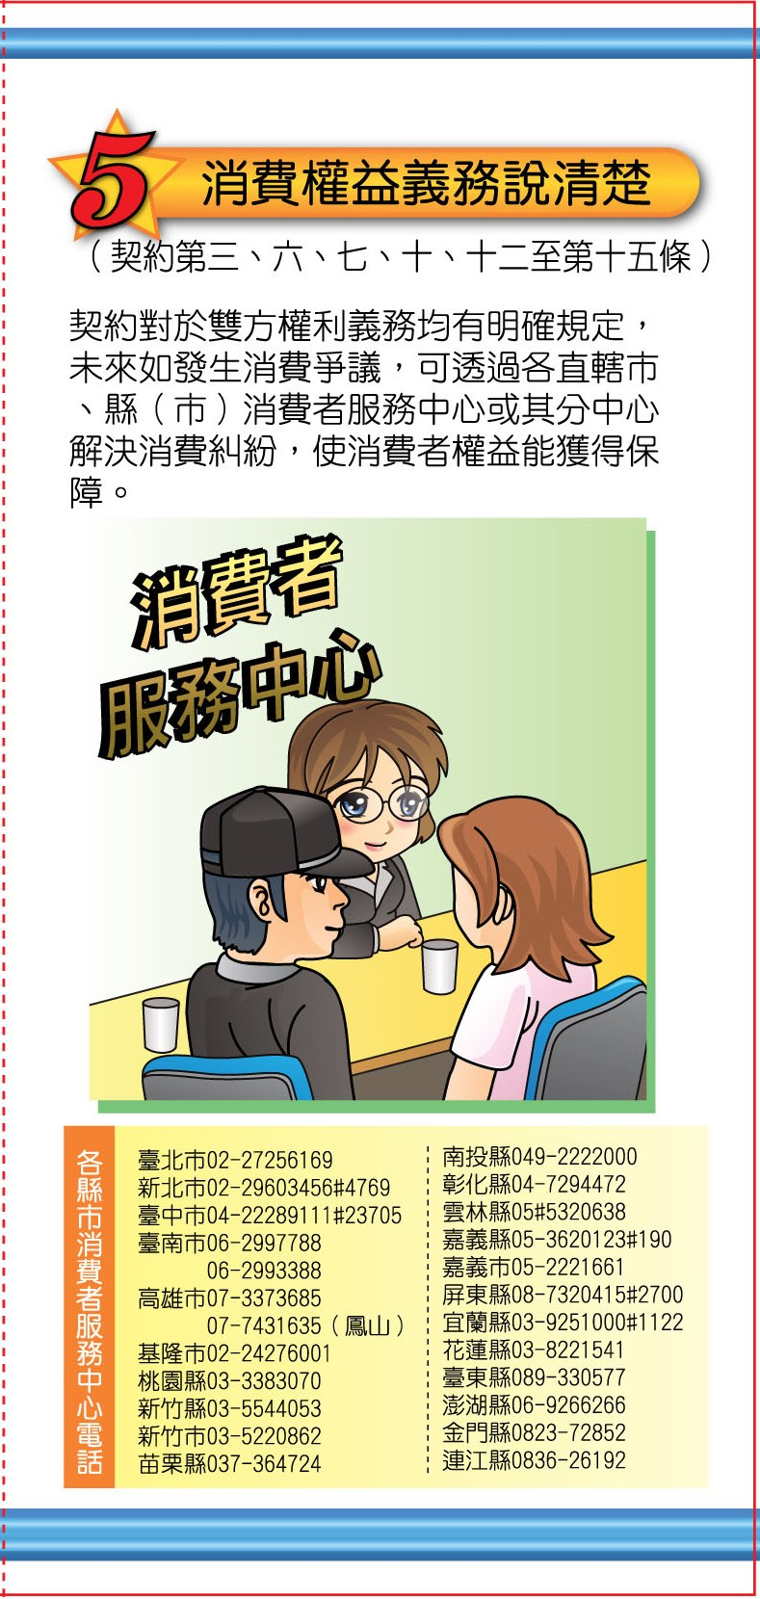

常見問答
Q：買液化石油氣（瓦斯）一定要跟瓦斯行簽訂供氣契約嗎？萬一瓦斯行不與消費者簽訂契約該怎麼辦？
A：消費者向瓦斯行購買液化石油氣皆應與瓦斯行簽訂定型化契約範本，透過契約簽訂才可以保障買賣雙方權益。如瓦斯行拒絕簽訂契約時，為維護消費者自身權益，建議改向其他瓦斯行購買。
Q：消費者每次更換瓦斯桶時，都需要重新簽訂契約嗎？
A：消費者於第1次向瓦斯行購買液化石油氣時，應向瓦斯行要求簽訂供氣契約，之後繼續向同一家瓦斯行購買液化石油氣時，不需重新簽訂契約。

Q：瓦斯行如強迫消費者購買瓦斯桶，消費者應如何處理？
A：依照「家用液化石油氣供氣定型化契約範本」第4條規定，瓦斯桶所有權為瓦斯行所有，消費者僅需支付瓦斯桶保證金，未來不再購買瓦斯時，瓦斯行應依契約第11條規定，將保證金全數無息退還消費者。

Q：瓦斯桶內瓦斯沒用完可不可以退費？
A：瓦斯桶內殘餘之瓦斯，依照契約第8條規定，消費者可以回收容器當日之交易價格，要求瓦斯行退還未使用殘餘瓦斯之價錢。
Q：瓦斯行送來的瓦斯桶常常都是快要到期的瓦斯桶，消費者該如何處理。
A：為保障消費者權益，消費者可透過契約第2條規定，要求瓦斯行提供之瓦斯桶應有相當之有效期限（至少10日以上）。
Q：消費者與瓦斯行購買瓦斯發生消費糾紛時，該如何處理？
A：消費者如與瓦斯行發生消費糾紛，可逕向各直轄市、縣（市）政府的消費者服務中心反應，並由相關單位依照簽訂之契約內容協調處理。
Q：消費者與瓦斯行簽訂契約時應該注意的事情有哪些？
A：消費者與瓦斯行簽訂契約前，務必詳細閱讀契約內容，另應確認該瓦斯行是否加入瓦斯公會，並擁有會員編號。
Q：消費者早期向瓦斯行購買之瓦斯桶該如何處理？
A：依照契約第5條規定，如果消費者於簽訂契約前已持有瓦斯桶時，可與瓦斯行透過推定方式決定該容器之保證金價格（不得低於300元）。舉例說明：如該保證金推定為500元（消費者不需另外支付瓦斯行該筆500元費用），未來消費者不再購買瓦斯時，並將容器歸還瓦斯行時，瓦斯行應退還消費者500元。
Q：消費者應如何確認瓦斯桶內灌裝之液化石油氣沒有偷斤減兩？
A：瓦斯行將瓦斯桶送至消費者家中時，消費者應要求瓦斯行提供磅秤量測瓦斯桶總重量是否與標示卡（鋁牌）打刻之「容器規格」及「容器實重」相加之和相同。舉例說明：「容器規格」20公斤，「容器實重」22.2公斤，則瓦斯桶灌裝後重量應達42.2公斤才符合規定。
Q：消費者如何向瓦斯行要求退還殘氣？
A：消費者於第一次向瓦斯行購買液化石油氣時，應與瓦斯行簽訂供氣契約，之後每次於瓦斯行更換容器前，應請瓦斯行提供磅秤，量測容器實際重量，扣除標示卡（鋁牌）打刻之「容器實重」後，依當日交易價格，按比例退還。舉例說明瓦斯桶使用後總重量以磅秤量測為23.2公斤，扣除「容器實重」22.2公斤，則剩餘殘氣為1公斤。
Q：消費者如何辨識容器製造年份及是否為逾期危險容器？
A：瓦斯桶開關後方均應懸掛合格標示，合格標示左下角「出廠耐壓試驗日期」所打刻之日期即為容器製造年份；另合格標示左上角「下次檢驗期限」所打刻之日期即為容器有效使用期限。
單元四、液化石油氣備用量及販賣場所容器保管室

（一）營業場所、家庭部分
液化石油氣備用量，供營業使用者，不得超過80公斤；供家庭使用者，不得超過40公斤。

（二）液化石油氣販賣場所（瓦斯行、煤氣行）部分
液化石油氣販賣場所儲放液化石油氣，總儲氣量不得超過128公斤，超過部分得設容器保管室儲放之。
（備註：登記於住宅區之液化石油氣商號，僅可供辦公聯絡處所，備用量不得超過40公斤）

（三）液化石油氣販賣場所（瓦斯行、煤氣行）容器保管室
1、設有警戒標示及防爆型緊急照明設備。
2、設置氣體漏氣自動警報設備。
3、設置防止氣體滯留之有效通風裝置。
4、保持攝氏四十度以下之溫度；容器並應防止日光之直射。
5、灌氣容器與殘氣容器，應分開儲存，並直立放置，且不可重疊堆放。灌氣容器並應採取防止因容器之翻倒、掉落引起衝擊或損傷附屬之閥等措施。
6、人員不得攜帶可產生火源之機具或設備進入。
7、設有專人管理。
8、供二家以上販賣場所使用者，應製作平面配置圖，註明場所之面積、數量、編號及商號名稱等資料，並懸掛於明顯處所。
9、場所專用，且不得儲放逾期容器。
10、為販賣場所專用。
11、位於販賣場所同一建築基地之地面一層建築物。
12、屋頂應以輕質金屬板或其他輕質不燃材料覆蓋，並距離地面二點五公尺以上；如有屋簷者，亦同。
13、四周應有牆壁，且牆壁、地板應為防火構造。
14、外牆與第一類保護物及第二類保護物之安全距離在八公尺以上。但其外牆牆壁以厚度十五公分以上鋼筋混凝土造或具有同等以上強度構築防爆牆者，其安全距離得縮減為一公尺。
15、出入口應設置三十分鐘以上防火時效之防火門。
（備註：登記於住宅區之液化石油氣商號為辦公聯絡處所，不適用販賣場所容器保管室規定）
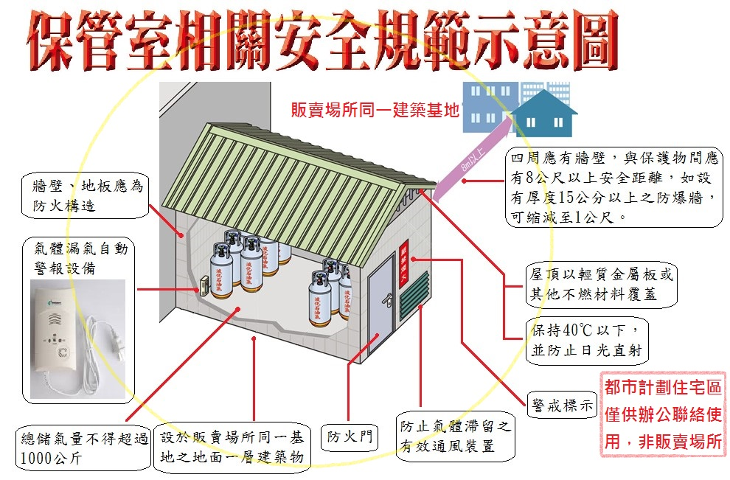

附錄
一、「消防法」
第15條
公共危險物品及可燃性高壓氣體應依其容器、裝載及搬運方法進行安全搬運；達管制量時，應在製造、儲存或處理場所以安全方法進行儲存或處理。
前項公共危險物品及可燃性高壓氣體之範圍及分類，製造、儲存或處理場所之位置、構造及設備之設置標準，儲存、處理及搬運之安全管理辦法，由中央主管機關會同中央目的事業主管機關定之。但公共危險物品及可燃性高壓氣體之製造、儲存、處理或搬運，中央目的事業主管機關另訂有安全管理規定者，依其規定辦理。

第15-1條
使用燃氣之熱水器及配管之承裝業，應向直轄市、縣（市）政府申請營業登記後，始得營業。並自中華民國九十五年二月一日起使用燃氣熱水器之安裝，非經僱用領有合格證照者，不得為之。
前項承裝業營業登記之申請、變更、撤銷與廢止、業務範圍、技術士之僱用及其他管理事項之辦法，由中央目的事業主管機關會同中央主管機關定之。
第一項熱水器及其配管之安裝標準，由中央主管機關定之。
第一項熱水器應裝設於建築物外牆，或裝設於有開口且與戶外空氣流通之位置；其無法符合者，應裝設熱水器排氣管將廢氣排至戶外。

第15-2條
液化石油氣零售業者應備置下列資料，並定期向轄區消防機關申報：
一、容器儲存場所管理資料。
二、容器管理資料。
三、用戶資料。
四、液化石油氣分裝場業者灌裝證明資料。
五、安全技術人員管理資料。
六、用戶安全檢查資料。
七、投保公共意外責任險之證明文件。
八、其他經中央主管機關公告之資料。
前項資料，零售業者應至少保存二年，以備查核。
第42條
第十五條所定公共危險物品及可燃性高壓氣體之製造、儲存或處理場所，其位置、構造及設備未符合設置標準，或儲存、處理及搬運未符合安全管理規定者，處其管理權人或行為人新臺幣二萬元以上十萬元以下罰鍰；經處罰鍰後仍不改善者，得連續處罰，並得予以三十日以下停業或停止其使用之處分。

第42-1條
違反第十五條之一，有下列情形之一者，處負責人及行為人新臺幣一萬元以上五萬元以下罰鍰，並得命其限期改善，屆期未改善者，得連續處罰或逕予停業處分：
一、未僱用領有合格證照者從事熱水器及配管之安裝。
二、違反第十五條之一第三項熱水器及配管安裝標準從事安裝工作者。
三、違反或逾越營業登記事項而營業者。

二、「公共危險物品及可燃性高壓氣體設置標準暨安全管理辦法」

第5條第2項
可燃性高壓氣體製造場所，係指從事製造、壓縮、液化或分裝可燃性高壓氣體之作業區及供應其氣源之儲槽。

第6條第2項
可燃性高壓氣體儲存場所，係指可燃性高壓氣體製造或處理場所設置之容器儲存室。

第7條第2項
可燃性高壓氣體處理場所，指下列場所：
一、販賣場所：販賣裝於容器之可燃性高壓氣體之場所。
二、容器檢驗場所：檢驗供家庭用或營業用之液化石油氣容器之場所。
三、容器串接使用場所：使用液化石油氣作為燃氣來源，其串接使用量達八十公斤以上之場所。

第69條
可燃性高壓氣體處理場所之位置、構造、設備及安全管理，應符合下列規定：
一、販賣場所：
（一）應設於建築物之地面層。
（二）建築物供販賣場所使用部分，應符合下列規定：
1.牆壁應為防火構造或不燃材料建造。但與建築物其他使用部分之隔間牆，應為防火構造。
2.樑及天花板應以不燃材料建造。
3.其上有樓層者，上層之地板應為防火構造；其上無樓層者，屋頂應為防火構造或以不燃材料建造。
（三）電氣設備應符合屋內線路裝置規則相關規定。
（四）不得使用火源。

第70條
可燃性高壓氣體儲存場所之構造、設備及安全管理，應符合下列規定：
一、設有警戒標示及防爆型緊急照明設備。
二、設置氣體漏氣自動警報設備。
三、設置防止氣體滯留之有效通風裝置。
四、採用不燃材料構造之地面一層建築物，屋頂應以輕質金屬板或其他輕質不燃材料覆蓋，屋簷並應距離地面二點五公尺以上。
五、保持攝氏四十度以下之溫度；容器並應防止日光之直射。
六、灌氣容器與殘氣容器，應分開儲存，並直立放置，且不可重疊堆放。灌氣容器並應採取防止因容器之翻倒、掉落引起衝擊或損傷附屬之閥等措施。
七、通路面積至少應占儲存場所面積之百分之二十以上。
八、周圍二公尺範圍內，應嚴禁煙火，且不得存放任何可燃性物質。但儲存場所牆壁以厚度九公分以上鋼筋混凝土造或具有同等以上強度構築防護牆者，不在此限。
九、避雷設備應符合CNS一二八七二規定，或以接地方式達同等以上防護性能者。但因周圍環境，無致生危險之虞者，不在此限。
十、人員不得攜帶可產生火源之機具或設備進入。
十一、設有專人管理。
十二、供二家以上販賣場所使用者，應製作平面配置圖，註明場所之面積、數量、編號及商號名稱等資料，並懸掛於明顯處所。
十三、場所專用，且不得儲放逾期容器。

第71條
液化石油氣分裝場及販賣場所應設置儲存場所。但販賣場所設有容器保管室者，不在此限。
液化石油氣分裝場及販賣場所所屬液化石油氣容器之儲存，除販賣場所依第七十三條規定外，應於儲存場所為之。

第72條
液化石油氣儲存場所僅供一家販賣場所使用之面積，不得少於十平方公尺；供二家以上共同使用者，每一販賣場所使用之儲存面積，不得少於六平方公尺。
前項儲存場所設置位置與販賣場所距離不得超過五公里。但儲存場所設有圍牆防止非相關人員進入，並有二十四小時專人管理時，其距離得為二十公里內。

第72-1條
液化石油氣分裝場、儲存場所與依第七十一條應設儲存場所之販賣場所之管理權人，應向直轄市、縣（市）主管機關申請核發液化石油氣儲存場所證明書。
前項證明書內容應包括：
一、儲存場所之名稱、地址及管理權人姓名。
二、使用儲存場所之分裝場或販賣場所之名稱、地址及管理權人姓名。
三、儲存場所建築物使用執照字號。
四、儲存場所面積。
五、分裝場或販賣場所使用之儲存場所之儲放地點編號。
前項證明書記載事項有變更時，管理權人應於事實發生之日起一個月內，向直轄市、縣（市）主管機關申請變更。
第一項儲存場所與販賣場所間之契約終止或解除時，終止或解除一方之管理權人應於三個月前通知他方及轄區直轄市、縣（市）主管機關，並由儲存場所管理權人依前項規定申請變更儲存場所證明書；販賣場所之管理權人應向轄區直轄市、縣（市）主管機關申請廢止儲存場所證明書。

第73條
液化石油氣販賣場所儲放液化石油氣，總儲氣量不得超過一二八公斤，超過部分得設容器保管室儲放之。但總儲氣量以一千公斤為限。
前項容器保管室應符合下列規定：
一、符合第七十條第一款至第三款、第五款、第六款、第十款及第十三款規定。
二、為販賣場所專用。
三、位於販賣場所同一建築基地之地面一層建築物。
四、屋頂應以輕質金屬板或其他輕質不燃材料覆蓋，並距離地面二點五公尺以上；如有屋簷者，亦同。
五、四周應有牆壁，且牆壁、地板應為防火構造。
六、外牆與第一類保護物及第二類保護物之安全距離在八公尺以上。但其外牆牆壁以厚度十五公分以上鋼筋混凝土造或具有同等以上強度構築防爆牆者，其安全距離得縮減為一公尺。
七、出入口應設置三十分鐘以上防火時效之防火門。
液化石油氣備用量，供營業使用者，不得超過八十公斤；供家庭使用者，不得超過四十公斤。

第73-1條
容器串接使用場所串接使用量不得超過一千公斤，其安全設施並應符合下列規定：
一、串接使用量在八十公斤以上未滿一百二十公斤者：
（一）容器應放置於室外。但放置於室外確有困難，且設置防止氣體滯留之有效通風裝置者，不在此限。
（二）有嚴禁煙火標示及滅火器。
（三）場所之溫度應經常保持攝氏四十度以下，並有防止日光直射措施。
（四）容器直立放置且有防止傾倒之固定措施。
二、串接使用量在一百二十公斤以上未滿三百公斤者，除應符合前款規定外，並應符合下列規定：
（一）容器與用火設備保持二公尺以上距離。
（二）設置氣體漏氣警報器。
三、串接使用量在三百公斤以上未滿六百公斤者，除應符合前二款規定外，並應符合下列規定：
（一）以書面向當地消防機關陳報。
（二）設置自動緊急遮斷裝置。
（三）容器放置於室外者，應設有柵欄或圍牆，其上方應以輕質金屬板或其他輕質不燃材料覆蓋，並距離地面二點五公尺以上。
四、串接使用量在六百公斤以上一千公斤以下者，除應符合前三款規定外，其容器與第一類保護物最近之安全距離應在十六點九七公尺以上，與第二類保護物最近之安全距離應在十一點三一公尺以上。但設有防護牆者，不在此限。
前項第三款第一目所定書面應記載事項如下：
一、場所名稱及地址。
二、場所負責人姓名及國民身分證統一編號。
三、液化石油氣使用量。
四、其他經中央主管機關公告之事項。
第一項場所以無開口且具一小時以上防火時效之牆壁、樓地板區劃分隔者，串接使用量得分別計算。

第74條
液化石油氣容器，應經中央主管機關型式認可及個別認可合格，並附加合格標示後始可使用。
前項認可之申請、發給、容器規格、容器合格標示與不合格處理、作業人員之教育訓練及其他應遵行事項之管理要點，由中央主管機關定之。
第一項認可基準，由中央主管機關定之。
第一項之認可，中央主管機關得委託專業機構辦理。

第75條
液化石油氣分裝場及販賣場所之經營者應於容器檢驗期限屆滿前，將容器送往中央主管機關認可之液化石油氣容器檢驗場（以下簡稱檢驗場），依定期檢驗基準實施檢驗；經檢驗合格並附加合格標示後，始得繼續使用。

第76條
液化石油氣販賣場所之經營者應於容器明顯位置標示可供辨識之商號及電話。

第77條
家庭或營業用液化石油氣之灌氣裝卸，應於分裝場為之。

第78條
液化石油氣分裝場應確認容器符合下列事項，始得將容器置於灌裝臺並予以灌氣：
一、容器應標示或檢附送驗之販賣場所之商號及電話等資料。
二、容器仍在檢驗合格有效期限內。
三、實施容器外觀檢查，確認無腐蝕變形且容器能直立者。
不符合前項規定之容器不得灌氣或置於灌裝臺，分裝場之經營者並應迅速通知販賣場所之經營者處理。
三、「都市計畫法臺灣省施行細則」

第15條（摘錄）
住宅區為保護居住環境而劃定，不得為下列建築物及土地之使用：
一、第十七條規定限制之建築及使用。
二、使用電力及氣體燃料（使用動力不包括空氣調節、抽水機及其附屬設備）超過三匹馬力，電熱超過三十瓩（附屬設備與電熱不得流用於作業動力）、作業廠房樓地板面積合計超過一百平方公尺或其地下層無自然通風口（開窗面積未達廠房面積七分之一）者。
三、經營下列事業：
（十一）液化石油氣之分裝、儲存、販賣及礦油之儲存、販賣者。但申請僅供辦公室、聯絡處所使用，不作為經營實際商品之交易、儲存或展示貨品者，不在此限。

